
FICHE PRÉPARATOIRE POUR LES PARTICIPANTS
Rencontre bilan

ÉTAPE 5 : Évaluer le projet commun

L’évaluation du projet est une étape essentielle pour mesurer l’effet des efforts mis en commun. Elle permet aussi de tirer des apprentissages qui seront fort pertinents pour poursuivre les actions d’amélioration de la collaboration au sein de l’équipe.
Agenda
Activités préparatoires (asynchrones) :
Du XXXX a XXXX

Rencontre bilan :
XXXX

Les constats réalisés au cours de cette étape alimenteront le plan de pérennité pour favoriser la durabilité des changements implantés.

Consignes
- Réalisez l’ensemble des activités préparatoires demandées avant la rencontre dédiée au bilan et évaluation du projet;
- Prévoyez environ entre une heure et une heure et demie de travail individuel;
- Ressortez vos premières grilles d’autoévaluation et d’appréciation de la collaboration au sein de l’équipe pour mieux faire ressortir les améliorations et les défis qui demeurent;
- Notez par écrit des exemples concrets vécus tout au long du projet (positif ou négatif, individuel ou collectif) en lien avec les éléments des deux grilles d’autoévaluation pour alimenter les échanges à venir lors de la rencontre de mise en commun;
- Assurez-vous que vos commentaires soient rédigés de manière constructive, dans une perspective d’amélioration continue.
Activités préparatoires à réaliser

- Remplissez la Grille d’autoévaluation des compétences en CIP (Environ 15 à 20 minutes)
La réutilisation de cet outil vous permet de réaliser un nouveau bilan réflexif afin de constater vos progrès personnels depuis le début de la démarche. Il vous aide également à cibler les éléments sur lesquels concentrer vos efforts pour continuer de développer vos compétences comme collaborateur ou collaboratrice, que ce soit dans le cadre d’un prochain projet ou pour la prochaine année. Il est recommandé de réutiliser la même grille que lors de l’autoévaluation initiale.
- Remplissez les parties 1 et 2 de la Grille d’appréciation de la collaboration au sein de l’équipe (Environ 45 à 60 minutes)
La reprise de cet exercice de manière individuelle permettra de vous aider à faire le point sur les principales améliorations au sein de la collaboration de l’équipe. Elle vous permettra également de cibler les nouveaux défis de collaboration qui peuvent être présents ou ceux qui demeurent à travailler pour un prochain projet ou la prochaine année.
- Remplissez le Sondage sur la satisfaction de l’équipe LIEN DU SONDAGE À AJOUTER (Environ 10 à 15 minutes)
Cet outil sert à apprécier l’effet global du projet sur l’expérience des parties prenantes, en confirmant la pertinence de la démarche et en identifiant les leviers d’engagement à venir.



Pourquoi une évaluation finale du projet?
L’évaluation finale du projet est une étape stratégique pour objectiver les progrès réalisés par l’ensemble de l’équipe. Les données qualitatives, quantitatives et objectives recueillies permettront de faire ressortir les bons coups réalisés et les leçons apprises. L’évaluation finale contribuera à maintenir l’engagement de chacun et chacune en rendant plus visibles les résultats concrets.
Les constats réalisés permettront d’alimenter le plan de pérennité, mais aussi la boucle d’amélioration continue afin de bien guider les décisions et orienter les prochaines actions à planifier pour continuer les efforts afin de renforcer la CIP dans l’équipe.
L’évaluation finale ne se limite donc pas à « mesurer » : elle prépare la suite.

Un avant-goût sur la suite
Pérennité
La pérennité ou la durabilité est la capacité d’un changement ou d’une pratique à se maintenir dans le temps, à s’adapter au besoin et à continuer à générer des bénéfices pour les individus et le système.

Les efforts investis dans la démarche doivent se traduire par des pratiques qui perdurent dans le temps. La prochaine étape sera d’élaborer un plan de pérennité des activités et elle est nécessaire pour passer d’une initiative ponctuelle à des comportements durables, enracinés dans la culture de collaboration interprofessionnelle souhaitée au sein de l’équipe. Pour ce faire, l’équipe aura à réfléchir à des mesures spécifiques pour assurer la pérennité des changements apportés suite au projet réalisé.
Vous pouvez déjà amorcer votre réflexion sur les stratégies et mécanismes d’adaptation à inclure dans le plan de pérennité qui permettraient d’intégrer les nouveaux comportements, pratiques, trajectoires, etc. aux opérations courantes de l’équipe.
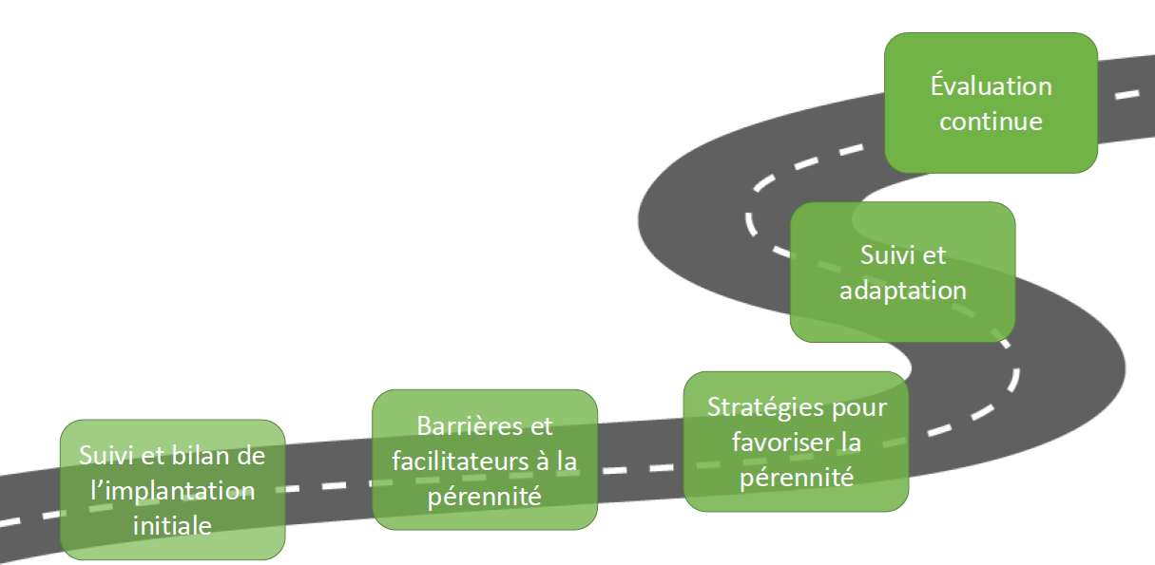


Pour obtenir des informations supplémentaires ou du soutien
Page intranet et Web : https://www.cisssca.com/extranet/medecins-partenaires-et-professionnels/collaboration-interprofessionnelle-cip

Références
CIUSSS de la Capitale-Nationale. Pratiques collaboratives – Communauté d’intérêts (CIP). https://www.ciusss-capitalenationale.gouv.qc.ca/personnel-sante/RCPI/pratiques-collaboratives/CIP

Chicoine, G. (2024, 17 octobre). Comment assurer la pérennité de la collaboration interprofessionnelle (CIP) par le transfert des connaissances? Concepts, planification et mise en pratique [Présentation PowerPoint]. Projet pilote CISSS-CA
Pour obtenir des informations supplémentaires ou du soutien
Page intranet CISSS-CA : https://www.cisssca.com/extranet/medecins-partenaires-et-professionnels/collaboration-interprofessionnelle-cip

